CLASE 5: ¿CÓMO SE ESTRUCTURA LA SOCIEDAD DEL NEOLÍTICO?

OBJETIVO DE APRENDIZAJE:
En esta Guia de Aprendizaje analizaremos como se fueron organizando las primeras sociedades humanas, dando paso a procesos cada vez más complejos de división de funciones, especialización y estratificación de la sociedad en grupos jerárquicamente organizados.(OA 3)
Conceptos clave: Neolítico, Especialización, Estratificación Medio.

INICIO
Habilidades:
- Pensamiento temporal y espacial (Comprender)
- Pensamiento crítico (Analizar)
Recordar yComprender

- Observa con atención estas imágenes:
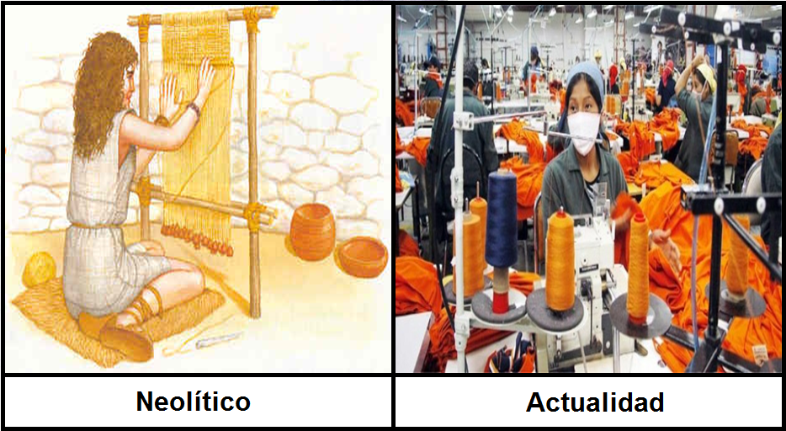
- Responde las siguientes preguntas
- ¿Qué semejanzas y diferencias hay entre las imágenes?
Ejemplo: Ambas personas son mujeres y están tejiendo, pero lo hacen con técnicas y herramientas muy distintas
………………………………………………………………………………………………………………………………………………………………………………………………………………………………………………………………
- ¿Cómo es la labor textil en ambas épocas?
………………………………………………………………………………………………………………………………………………………………………………………………………………………………………………………………
- ¿Por qué fue importante esta actividad en el Neolítico?
………………………………………………………………………………………………………………………………………………………………………………………………………………………………………………………………

DESARROLLO
Habilidad:
- Análisis y trabajo con fuentes (Aplicar)

- Observa con atención la siguiente imagen:
- Elige una de las actividades que aparece en la imagen y responde:
- ¿En qué consiste la actividad que has escogido?
Ejemplo:Arar la tierra …………………………………………………………………………………………………………………………………………………………………………
- ¿Qué se necesitaba para llevar a cabo esta labor?
Ejemplo:Una herramienta para abrir la tierra, parecida a un hacha.
………………………………………………………………………………………………………………………………………………………………………...
- ¿Cómo se desarrolla este trabajo hoy en día? Señala ejemplos.
Ejemplo: En el campo con yuntas de bueyes o con tractores.
………………………………………………………………………………………………………………………………………………………………………………………………………………………………………………………………

- ¿Cómo crees que se organizaban las personas en dicha época para dividirse las laborales?
Ejemplo: Según la fortaleza física o las destrezas manuales.
………………………………………………………………………………………………………………………………………………………………………………………………………………………………………………………………
Para profundizar en las creaciones culturales que fueron mejorando la vida de los grupos humanos del neolítico, te invito a leer con atención las paginas 42 y 43, y contesta las preguntas de la página 43. Y pese a que dice “en grupo”, por el aislamiento físico actual, contéstalas de manera individual.

